

## Профилактика

## суицидального

## поведения у подростков

**«ЧТО ДЕЛАТЬ И КАК ПОМОЧЬ?»**

**МИФЫ О СУИЦИДЕ**

*Неправда, что:*

Влечение к самоубийству передается по наследству. Это утверждение еще никем не доказано.

Самоубийство совершают психически неполноценные люди. Исследования показали: 80-85% суицидентов были вполне здоровыми людьми.

Самоубийство невозможно предсказать. Период кризиса – явление временное и в этот момент человек нуждается в душевной теплоте, помощи, поддержке. Получив это, человек отказывается от своих намерений.

**ВИДЫ СУИЦИДОВ**

**1. Демонстративный суицид** – это разыгрывание театральных сцен безо всякого намерения покончить с собой. В 90% - это крик о помощи, и только 10% подростков действительно хотят смерти. Маленькие дети обращают на себя внимание шалостями и баловством, а большие – суицидом. С демонстративными суицидами следует быть осторожными, иногда этот вид проявляется как способ шантажа: "Сделай то-то и то-то, а то я…"

**2. Скрытый суицид** – это удел тех, кто понимает, что самоубийство – не самый достойный путь решения проблемы, но и не может найти другой. Такие дети могут начинать заниматься экстримом, пристращаются к алкоголю и наркотикам.

**3. Истинный суицид.** Это обдуманное, постепенно выполненное намерение покончить с собой. Этот вид суицида иногда может выглядеть неожиданным, но никогда не бывает спонтанным. Всё поведение строится так, чтобы попытка не сорвалась. Всегда предшествует угнетённое настроение и депрессивное состояние, но эту депрессию не всегда замечают даже самые близкие люди.

**4.Аффективный суицид** – совершается в состоянии аффекта (сильной эмоциональной вспышки), которое может длиться даже одну минуту, но именно в это время можно удержать ребенка от осуществления суицида. Следует помнить, что суицидальная угроза, высказанная в состоянии аффекта, как правило, осуществляется.

**ГРУППА РИСКА:**

1. 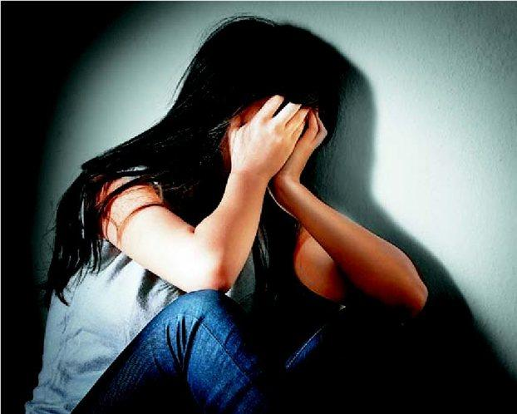Подростки из конфликтных и асоциальных семей, а также подростки, злоупотребляющие алкоголем и наркотиками.
2. Подростки, которые либо совершали суицидальную попытку, либо были свидетелем её, либо такой случай был в семье.
3. Одарённые подростки, склонные к одиночеству.
4. Подростки в состоянии сильного стресса.

**ПРИЗНАКИ НАДВИГАЮЩЕГОСЯ СУИЦИДА:**

1. **Депрессия** (тревога, уныние, отсутствие планов на будущее, мысли о смерти, бессонница, потеря аппетита, уход от контактов, постоянная усталость, немотивированная агрессия).
2. **Прощание**в различных формах (например: **письменные указания,**раздача ценных вещей).
3. **Внешняя удовлетворённость**, т.к. когда решение принято, появляется избыток энергии. Внешне может казаться, что человек отказался от суицида. Это состояние опаснее, чем глубокая депрессия.
4. **Угроза** – прямая или косвенная.

**ОСНОВНЫМИ ПРИЧИНАМИ ПРОЯВЛЕНИЯ**

**СУИЦИДАЛЬНОГО ПОВЕДЕНИЯ**

**МОЖНО НАЗВАТЬ:**

• Отсутствие доброжелательного внимания со стороны взрослых;

• Социально-экономическая дестабилизация и отсутствие морально-этических ценностей;

• Алкоголизм и наркомания среди родителей, а не редко и среди самих подростков;

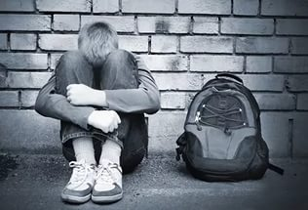• Жестокое обращение с подростком;

• Низкая самооценка, трудности в самоопределении, неуверенность в завтрашнем дне, потеря смысла жизни;

• Бедность эмоциональной и интеллектуальной сфер;

• Безответная влюбленность.

**СОВЕТЫ**

**ПО ПРОФИЛАКТИКЕ ПОДРОСТКОВОГО**

**СУИЦИДАЛЬНОГО ПОВЕДЕНИЯ.**

1. ***Суицид***– это не повод для публичного обсуждения в коллективе детей;
2. ***Попытку или намерения*** – рассматривать серьёзно, не оставлять без внимания;
3. ***Дать возможность высказаться*** и внимательно выслушать;
4. ***Не употреблять общие фразы*** "Да ты не думай об этом", "Ну, всё не так плохо", "Не стоит этого делать" и т.д. Это может привести к обратному эффекту;
5. 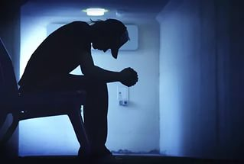Отговаривая, ***не давить на чувство*** долга. Это может подтолкнуть к роковому шагу: "А вот посмотрим, значу ли я что-нибудь для вас! ";
6. ***Установить доверительные, заботливые взаимоотношения,*** проявлять интерес к любым проблемам;
7. ***Не стыдить! Не спорить!*** Спор блокирует дальнейшее обсуждение;
8. ***Задавать прямые вопросы:*** "Ты думаешь о самоубийстве. Каким образом? Что будет потом?". Не бойтесь говорить об этом с подростком. Открытое обсуждение планов и проблем снижает тревогу. Беседы не могут спровоцировать убийство, тогда как избегание этой темы увеличивает тревожность, обсуждение же помогает "выпустить пар", выплеснуть эмоции;
9. ***Обсуждать*** семейные и внутренние проблемы детей;
10. ***Помогать*** подросткам ставить реальные цели в жизни и стремиться к ним;
11. Ни при каких обстоятельствах ***не применяйте наказания***;
12. ***Будьте внимательными*** и, что особенно важно, деликатными с детьми;
13. При малейшем подозрении на суицид – ***обращайтесь к специалистам!***

*От заботливого человека, находящегося рядом в трудную минуту, зависит многое. Он может спасти потенциальному суициденту жизнь. Самое главное, надо научиться принимать детей такими, какие они есть. Ведь это мы, взрослые, формируя отношения, помогая ребёнку в его развитии, получаем результат воздействия, результат своего труда.*

***Будьте внимательны и***

***ПОМНИТЕ!***

***Лучшая профилактика суицидального поведения – своевременно оказанная педагогическая и психологическая поддержка!***

